**LAPORAN PRAKTIKUM**

**ALGORITMA DAN PEMROGRAMAN 1**

**MODUL 3**

**“I/O, TIPE DATA & VARIABEL”**



**DISUSUN OLEH:**

**LUTFI SHIDQI MARDIAN**

**103112400077**

**S1 IF-12-01**

**DOSEN:**

**Yohani Setiya Rafika Nur, M. Kom.**

**PROGRAM STUDI S1 TEKNIK INFORMATIKA**

**FAKULTAS INFORMATIKA**

**TELKOM UNIVERSITY PURWOKERTO**

**2024/2025**

**CONTOH SOAL**

1. **Latihan1**

**Source Code:**

package main

import "fmt"

func main() {

    var sisi, volume float64

    fmt.Scan(&sisi)

    volume = (sisi * sisi * sisi)

    fmt.Print(volume)

}

**Output:**

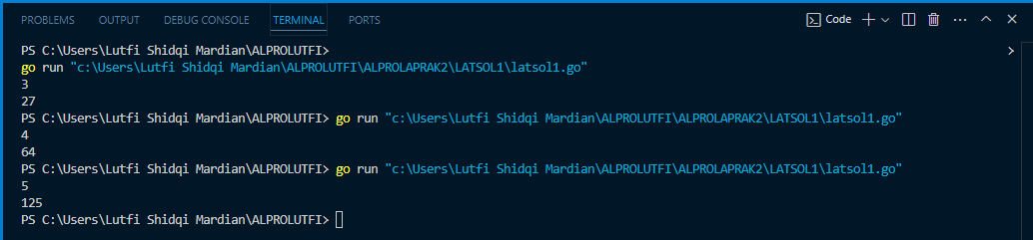

**Deskripsi Program:**

Program ini dibyat untuk menghitung volume kubus berdasarkan input angka untuk sisi yang dimasukkan oleh pengguna.

1. **Latihan 2**

**Source Code:**

package main

import "fmt"

func main() {

var alas, tinggi, luas float64

fmt.Print("Masukkan alas: ")

fmt.Scan(&alas)

fmt.Print("tinggi: ")

fmt.Scan(&tinggi)

luas = (alas * tinggi / 2)

fmt.Print(luas)

}

**Output:**

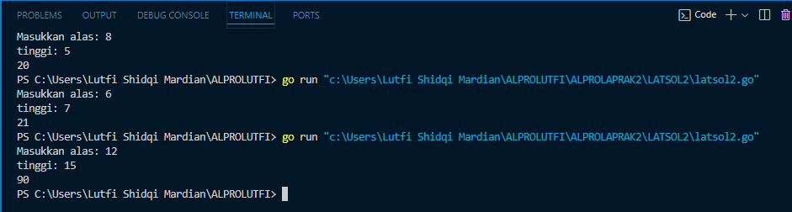

**Deskripsi Program:**

program ini dibuat untuk menghitung luas segitiga dengan mengetahui alas dan tinggi dari angka yang telah di input oleh pengguna.

1. **Latihan 3**

**Source Code:**

package main

import "fmt"

func main() {

    var rupiah, dollar float64

    fmt.Print(" Nominal Rupiah: ")

    fmt.Scan(&rupiah)

    dollar = (rupiah / 15000)

    fmt.Print("Jadi ", rupiah, " rupiah = ", dollar, " dollar")

}

**Output:**

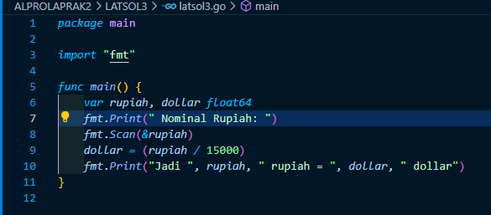

**Deskripsi Program:**

Program ini dibuat untuk mengkonversi nilai mata uang rupiah kedalam nominal dollar.

**SOAL LATIHAN**

1. **Mencari Nilai X**

**Source Code:**

*package* main

import (

    "fmt"

)

func main() {

    var fx float64

    fmt.Print("Masukkan nilai f(x): ")

    fmt.Scan(&fx)

    x := (2 / (fx - 5)) - 5

    fmt.Printf("Nilai x: %.2f\n", x)

}

**Output:**

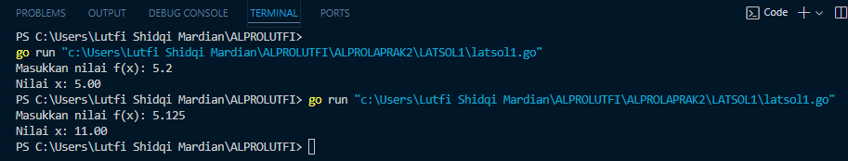

**Deskripsi Program:**

Program ini dibuat untuk mencari nilai x dari rumus 𝑓(𝑥) = 2 𝑥+5 + 5, dengan memasukkan/meng input nilai 𝑓(𝑥).

1. **Mencari Volume dan Luas sebuah Bola**

**Source Code:**

package main

import (

    "fmt"

    "math"

)

func main() {

    var radius int

    fmt.Print("Jarijari = ")

    fmt.Scan(&radius)

    pi := 3.1415926535

    volume := (4.0 / 3.0) * pi * math.Pow(float64(radius), 3)

    luas := 4 * pi * math.Pow(float64(radius), 2)

    fmt.Printf("Bola dengan jarijari %d memiliki volume %.4f dan luas kulit %.4f\n", radius, volume, luas)

}

**Output:**

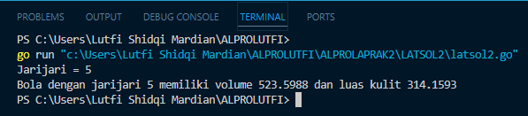

**Deskripsi Program:**

Program ini dibuat untuk menghitung volume dan luas dari suatu bola dengan nilai jari-jari yang di input oleh pengguna.

1. **Tahun Kabisat**

**Source Code:**

package main

import "fmt"

func main() {

    var tahun int

    fmt.Print("Tahun :")

    fmt.Scan(&tahun)

    if (tahun%400 == 0) || (tahun%4 == 0 && tahun%100 != 0) {

        fmt.Println("kabisat : True")

    } else {

        fmt.Println("kabisat : False")

    }

}

**Output:** 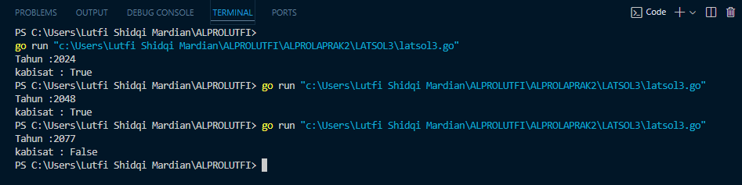

**Deskripsi Program**:

Tahun kabisat adalah tahun yang angkanya habis dibagi 400, maka dari itu program ini dibuat untuk mengecek apakah tahun yang di input oleh pengguna merupakan tahun kabisat atau bukan.

1. **Celcius ke Fahrenheit, Reamur, dan Kelvin**

**Source Code:**

package main

import "fmt"

func main() {

    var fahrenheit, celcius, reamur, kelvin int

    fmt.Print("Temperatur Celcius: ")

    fmt.Scan(&celcius)

    fahrenheit = int((float64(celcius) * 9 / 5) + 32)

    reamur = int(float64(celcius) * 4 / 5)

    kelvin = int(float64(celcius) + 273.15)

    fmt.Println("Derajat Fahrenheit: ", fahrenheit)

    fmt.Println("Derajat Reamur:  ", reamur)

    fmt.Println("Derajat kelvin:  ", kelvin)

}

**Output:**

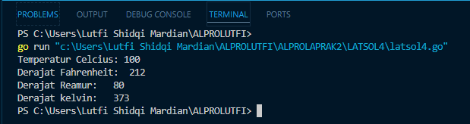

**Deskripsi Program:**

Program ini dibuat untuk menyatakan nilai suhu celcius dalam nilai suhu yang lain seperti Fahrenheit, reamur, damn kelvin berdasarkan input suhu celcius yang dimasukkan oleh pengguna.